**Escuela Normal de Educación Preescolar**

**Licenciatura en Educación Preescolar**

**Ciclo Escolar 2020-2021**

[](http://187.160.244.18/sistema/Data/tareas/ENEP-00027/_Actividad/_has/00000000/7.png)

**Evidencia unidad 3:** Binomio Fantástico

**Unidad 3:** Procesos de creación literaria**.**

**Maestro:** Silvia Banda Servin.

**Curso:** creación literaria.

**Competencias de unidad:** integra recursos de la investigación educativa para enriquecer su práctica profesional, expresando su interés por el conocimiento, la ciencia y la mejora de la educación.

**Presentado por:**

Guadalupe Lizbeth Horta Almaguer #10

Natalia Guadalupe Torres Tovar # 21

Saltillo, Coahuila 27 de junio del 2021.

|  |
| --- |
| **ESCUELA NORMAL DE EDUCACIÓN PREESCOLAR**  **CREACIÓN LITERARIA**  **6º SEMESTRE junio de 2021**  ***LISTA DE COTEJO PARA EVALUAR TEXTO SOBRE ACTIVIDAD DE BINOMIO FANTÁSTICO*** |

|  |  |  |  |  |  |
| --- | --- | --- | --- | --- | --- |
| **INDICADORES** | LO TIENE | NO LO TIENE | PTS | OBSERVACIONES | TOTAL |
| **TEXTO NARRATIVO** | | | | | |
| 1.Presenta al inicio de la historia las **dos palabras sustantivas** que relacionará y que no tienen relación semántica entre sí. |  |  | 5 |  |  |
| 2. Posee un título creativo, llamativo y está relacionado al texto. |  |  | 5 |  |  |
| 3. Presenta la historia a partir de un planteamiento, desarrollo y desenlace a partir de la relación del binomio de sustantivos. |  |  | 20 |  |  |
| 5. Utiliza y remarca conectores (como preposiciones) en la redacción de la historia para distinguir su secuencia. |  |  | 5 |  |  |
| 4. Hay precisión de la voz narrativa |  |  | 5 |  |  |
| 6. Contiene variedad de personajes además del personaje principal  (antagonista, secundarios e incidentales). |  |  | 15 |  |  |
| 7. Muestra a los personajes y lugares a través de las descripciones precisas. |  |  | 15 |  |  |
| 8. Incluye imágenes alusivas a la historia narrada. |  |  | 10 |  |  |
| 9. Presenta la historia una extensión de dos páginas como máximo y un mínimo de página y media. |  |  | 3 |  |  |
| 10. Redacta un texto reflexivo en torno a la creación de su historia y la importancia de la creación literaria para utilizar en el jardín de niños. |  |  | 15 |  |  |
| 11. Contiene una portada con datos completos |  |  | 2 |  |  |
|  |  |  |  |  |  |
|  |  |  |  |  |  |
| TOTAL |  |  | 100 |  |  |

**Binomio Fantástico**

El termino binomio fantástico hace alusión a la técnica propuesta por el autor Giani Rodari, dando pie a la escritura creativa, es decir permitir la movilización de esquemas a través de la imaginación e implementación de ilustraciones, Según Rodríguez, (2017) indica que la escritura creativa aporta leer de manera crítica, y a escribir su manera de ver el mundo a través de la imaginación y, por supuesto, haciendo uso de la realidad que lo rodea. Los deseos de poder exponer sus ideales, sentimientos, emociones, percepción del mundo e ideales permiten que el autor indagar y tenga la necesidad de plasmar con ayuda de la escritura, seleccionando sus temas y estilos.

La técnica binomio fantástico como ya antes se mencionó, es una técnica de escritura que consiste en crear dos listas de palabras totalmente diferentes en donde las palabras de una lista no tengan ninguna relación con la otra, y a partir de ello se logre una armonía para la creación de una historia imaginados, divertidos con personajes fuera de lo cotidiano; la técnica es denomina binomios debido a que está sujeta a la posición de Paul Klee, con la propuesta de teoría de la forma y de la representación debido a que el autor expresa que no existen conceptos por sí solos, sino que son binomios de conceptos.

**Características del Binomio fantástico.**

* Surge de dos palabras.
* Emplea la imaginación.
* Creación Narrativa.
* Emplea la escritura.
* Parte de lo insólito.
* Moviliza la percepción que tiene el autor del mundo.
* Escritura aleatoria.

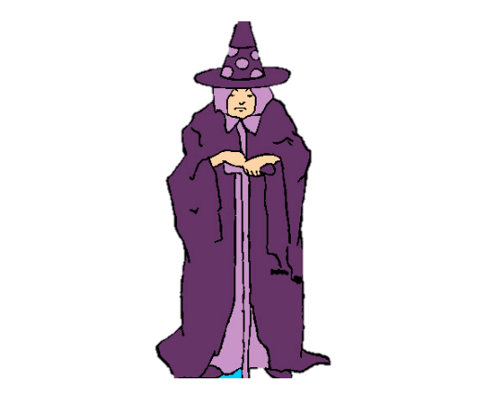

**Hilo. Hechiceras.**

**El hilo al corazón.**

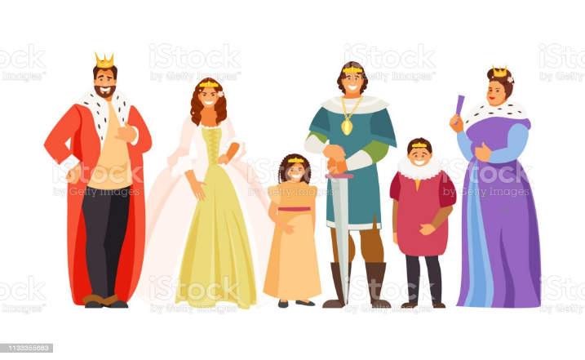Cuentan los que vivieron que hace mucho tiempo, existieron dos familias las cuales eran muy buenas amigas, todo lo hacían juntas; las mujeres del hogar se reunían a conversar, tomar, él té y organizar eventos para ayudar a los más necesitados; los hombres conversaban de negocios, ayudaban en las labores de sus hermosas haciendas; así como en la seguridad del pueblo. Pronto las familias desearon tener jóvenes miembros, pues a pesar de que estos matrimonios contaban con otros familiares, deseaban tener hijos propios los cuales crearían como hermanos; su sueño fue cumplido las dos familias obtuvieron un hijo.

Del matrimonio Clifford nacido una hermosa niña, tan hermosa como el mismo sol, sus ojos eran color miel, sus labios rojos, su cabello rizado claro que formaba un equilibrio con todo su ser, Sara Clifford, fue llamada; la niña portaba tanta belleza, gracia y carisma que inmediatamente fue del agrado de los amigos íntimos a la familia. El matrimonio Mountbatten obtuvo un hermoso niño el cual tenía rasgos como los de los típicos príncipes de los cuentos; sus ojos color café claro, su tierna sonrisa, deleitaban a cualquiera, fue llamado Saul Mountbatten; Los matrimonios llegaron a un acuerdo; haciendo crear un lazo entre ellos, pero no solo de palabra si no que las jóvenes familias acudieron con una gran hechicera la cual unió los corazones de los infantes a través de un hilo rojo el cual era invisible ante los humanos, garantizando una unión por siempre.

La felicidad no duro mucho tiempo, pues en un viaje que organizaron los padres de ambas familias en busca de los mejores adornos para la fiesta de cumpleaños número tres de su hijos, sufrieron un accidente horrible causándoles la muerte inmediatamente, pues sus carretas fueron desviadas haciéndolas caer de un precipicio muy alto, dejando a Sara y Saul huérfanos a muy temprana edad; cada uno fue puesto a disposición de su familia, Sara fue entregada con su tía, Imelda una tierna mujer llena de amor por su sobrina; Saul fue entregado también con su tía pero ella era fría, amargada y solitaria; por lo que decidió llevarse a Saul lejos de sus tierras con el fin de borrar tan terrible suceso.

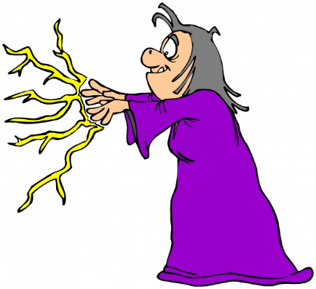Pronto los jóvenes comenzaron a crecer, Sara por ser hermosa despertaba grandes admiraciones y envidias por lo cual corría muchos peligros desde traiciones, robos, hurtados, por lo que su tía tomo la terrible decisión de acudir con una vieja hechicera, la cual poseía una apariencia horrible; sus ojos llenos de cataratas, sus canas, lunares, verrugas y canas asustaban a todo el pueblo; La tía de Sara no muy convencida de su elección toco la puerta, de la cual salió una voz tenebrosa que eriza la piel en segundos.

-Pasa mujer, ¡PASA! Indico la vieja hechicera.

- ¿En qué puedo ayúdate?

- Deseo que mi sobrina sea horrenda para que ningún hombre o mujer se atreva a verla, - señalo la tía angustiada.

La bruja accedió pero advirtió que ella portaba en su corazón un hilo que la unía con su verdadero amor y que su hechizo seria roto al encontrase con el de frente, pero este debía dejar los prejuicios a un lado y aceptarla con ese rostro horrible o si no su belleza jamás seria devuelta; la Imelda asustada confirmo con la cabeza que aceptaba el trato y en menos de lo que canta un gallo Sara fue trasformada en una joven horrenda; saliendo de su cara horribles verrugas, cejas muy largas, ojos rojos y nariz puntiaguda; Sara se sentía a salvo pues ya no era molestada por el pueblo, todos le temían, alejándose de ella.

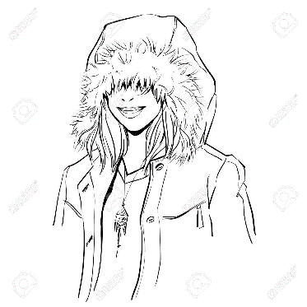Un par de años más tarde Saul regreso a las tierras en las que nació, para tomar el lugar de su padre en el pueblo, el joven apuesto cautivo muchas miradas de las chicas del pueblo, pero el solo parecía interesarse por su trabajo y por aquella joven que soñaba diario; en sus sueños aprecia siempre una mujer tan hermosa como el sol, con sus ojos como la miel, sus cabellos rizados, sus labios rojos, llena de gracia y bondad. Sara que pasaba como cada tarde por el sendero que conectaba con las dos haciendas observo de lejos al guapo Saul, haciéndola sentir como nunca, inmediatamente le sudaron las manos, temblaron las piernas, por lo que se echó a correr a gran velocidad para contarle a tía Imelda.

Su tía escuchaba entusiasmada pues era la oportunidad de remediar su error que hace dos años atrás cometió, por lo que elaboro un plan astuto para encontrar a los jóvenes; Sara escuchaba atentamente no muy convencida, pero accedió cuando su tía dio la solución de cubrir parte de su cara con gorro y antifaz, pues así no podría reconocerla. Cuando la luna apenas aparecía la joven salió al sendero disfrazada, encontrándose con Saul el cual quedo asombrado por el misterio con el que se comportaba Sara.

Saul con la voz un poco temerosa pregunto a Sara: - ¿Qué haces en medio de la noche sola?

Sara respondió: -No podía dormir, y decidí salir a caminar pues mis padres me tienen prohibido salir de día.

Saul cada vez más interesado cuestionaba a Sara, la cual respondía a todo con un toque de misterio, el cual interesaba más a Saul, pronto iba salió el sol y este regreso a su casa corriendo, no sin antes plantear una nueva cita al anochecer, esto se repetía cada noche, haciendo que los jóvenes cada vez se enamoraran más. Saul estaba convencido que debía casarse con ella, pues Sara lo había curado de esos sueños raros con aquella mujer, estaba tan feliz que decidió mandar llamar a su tía para poder casarse con Sara, esta accedió a la petición.

Cuando pidió conocer a la mujer con la que se casaría el comentó que solo podría verla de noche debido a que sus padre le tenían prohibido salir, la tía comenzó a crear teorías en su mente pues pensaba que era una joven en busca del dinero de la familia, por lo que accedió a conocerla; cuando Sara llego al sendero observo una persona extra, la tía de Saul, la cual mostro una cara diferente haciéndose pasar por gentil para poder descubrir el secreto de Sara. La tía de nombre carlota confirmo la boda con la condición de que fuera de día frente a todo el pueblo.

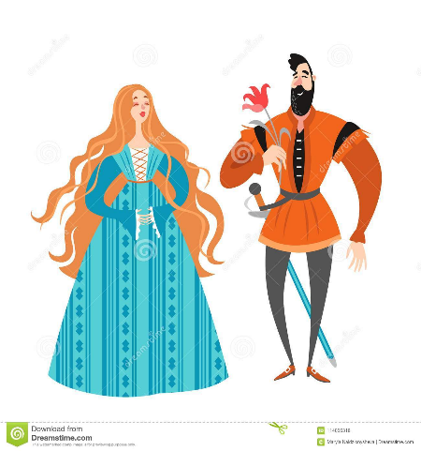Sara angustiada acepto, regresando a su casa, la tía Imelda nerviosa le proporciono el vestido de boda de su madre, coloco una nueva capa que bordo a mano de color oscura y un antifaz más grande para evitar que fuera vista en público. La boda comenzó junto con el plan de Carlota la cual pago a unos obreros para que sujetaran a Sara y la despojaran de su disfraz; al caer las prendas, todos comenzaron a gritar, pues su aspecto era horrendo. Sara lloraba de una gran manera, haciendo correr a tía Imelda a consolarla y levantarla del suelo. Carlota acusaba con el dedo de ser una traidora, por engañar a su sobrino.

Saul estaba tan sorprendido como todos, pero pronto fue acercándose a Sara pidiéndole que se descubriera la cara al verla a los ojos descubrió que había algo en ella especial, de pronto apareció la hechicera del pueblo mostrándoles a Saul y sara el hilo que conectaba su corazón, un hilo rojo que unía su destino el cual nunca se rompió, explico el pacto que hicieron sus padres antes de morir, así como el aspecto de Sara; todos escuchaban sorprendidos cuando surgió un gran rayo de luz revelando nuevamente la belleza de Sara; Saul estaba conmovido al ver que era la mujer que aprecia en sus sueños.

Esa tarde se descubrieron grandes secretos, revelando el más importante el hilo rojo que les unió por siempre, los jóvenes se casaron; pero esta vez apoyadas por sus tías las cuales reconocieron los errores que tuvieron y disculpándose entre ellos; esta vez crearon un nuevo pacto las haciendas que un día fueron dos, se convirtieron en una sola y vivieron felices por siempre.

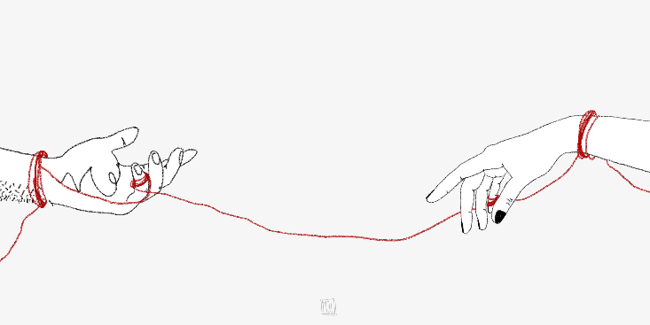

**Reflexión**

La creación del binomio fantástico a través de dos palabras sin sentido, logro movilizar la creatividad, imaginación y la percepción de los propios ideales. Ayudado con un acercamiento favorable en la escritura, debajo a un lado el miedo a plasmar los gustos e intereses con los que se cuenta; en preescolar la implementación de esta propuesta ayuda a que el infante manifieste una confianza para expresar su idea, sentimientos, emociones, gustos, entre otras cosas. Con el fin de introducirlo en la literatura y su creación, dejando que su creatividad favorezca otros elementos como el lenguaje, adquisición de palabras, autonomía, colaboración, y el respeto por los comentarios del resto del grupo.

La propuesta es divertida pues no sigue ni normas ni reglas, si no que deja al alumno libre de poder plasmar conforme sus esquemas movilicen y encuentren un clic entre ellas, considero que es una práctica la cual puede tener excelentes beneficios en edades temperas; así como un acercamiento favorable con el mundo narrativo.

**Referencias.**

Rodari, G. (1993). *Gramática de la fantasia: Vol. 3a* (Revisado ed.) [Libro electrónico]. Ediciones Colihe S.R.L / Biblioser. <https://cutt.ly/EmtNQSm>

Rodríguez, L. (2017). *La escritura creativa como estrategia didáctica para incentivar la producción escrita.* [*https://cutt.ly/DmtNXsI*](https://cutt.ly/DmtNXsI)